Муниципальное образовательное учреждение дополнительного
образования детей станция юных техников города Ейска
муниципального образования Ейский район

ОТКРЫТОЕ ЗАНЯТИЕ

КРУЖКА НАЧАЛЬНОГО
ТЕХНИЧЕСКОГО МОДЕЛИРОВАНИЯ

Тема: Поделка с использование крупы «Ежик-грибник»

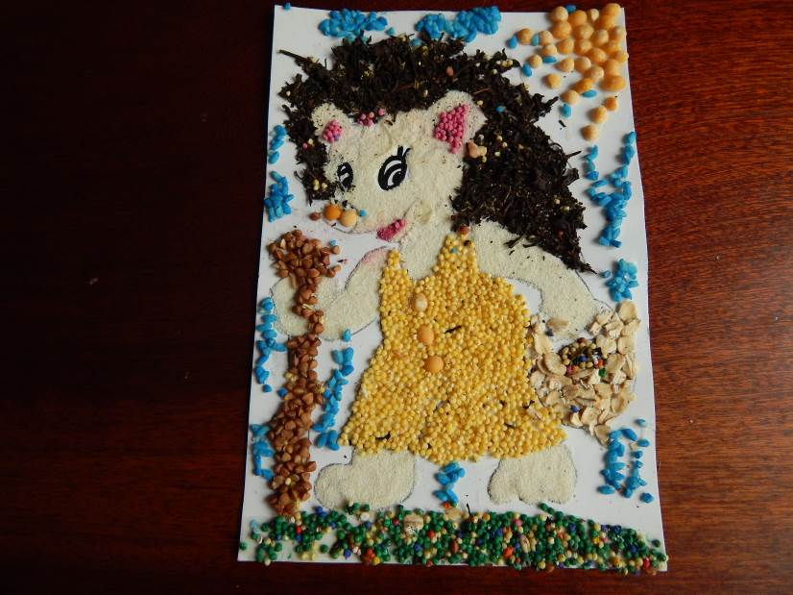

Педагог дополнительного
образования
Якименко Марина Геннадиевна

Занятие для детей
первого года обучения,
рассчитано на 1 занятие.

г.Ейск, 2014
Тема: Поделка с использованием крупы «Ежик-грибник»

Цель: Научить детей делать поделку с использованием крупы, привить любовь и
интерес к природе.

Задачи: научить детей работать с крупами, аккуратно наносить клей на детали работы,
формировать навыки работы с обычной и крашеной крупой; развивать умение
детей работать самостоятельно, воспитать доброе отношение друг к другу.

Оборудование: Образец поделки, белый картон с изображением ежика, клей ПВА, ножницы, черный фломастер, стека, лотки с крупами: манкой, колотым горохом, пшеном, рисом, овсяными хлопьями, гречкой, чаем.

Ход занятия:

1.Беседа.

Приветствие детей.
Отгадайте загадку:
Листья желтые летят,
Падают, кружатся,
И под ноги просто так
Как ковер ложатся!
Что за желтый снегопад?
Это просто ...
(Листопад)
- В какое время года бывает листопад? Наступила осень и природа преподносит нам свои дары. А кто знает, какие именно?
Отгадайте загадки:
- Осень в сад к нам пришла,
Красный факел зажгла,
Здесь дрозды, скворцы снуют,
И, галдя, его клюют. (рябина)
- Что за бусинка вот тут
На стебле повисла?
Глянешь — слюнки потекут,
А раскусишь — кисло! (клюква)
- Под сосною у дорожки
Кто стоит среди травы?
Ножка есть, но нет сапожка,
Шляпка есть - нет головы. (гриб)
- Стоял на крепкой ножке,
Теперь лежит в лукошке? (гриб)
- Сегодня мы сделаем поделку «Ежик-грибник». Но она – с секретом. Дело в том, что она будет выполнена из различных круп.

2. Анализ поделки.

- Посмотрите внимательно на наши материалы для работы(знакомство с крупами).
- Что нам еще понадобится для работы?
- Как выполнена работа?
- Посмотрите, как аккуратно выложены крупинки и горошинки на картоне.
- Обратите внимание, что на ваших заготовках кроме ежика ничего больше не нарисовано. Что это значит?

3. Практическая работа.

• Фломастером прорисовываем глазки ежика и реснички.
• Каждую часть тела ежика (лапки, голову, шею) аккуратно промазываем клеем, не выходя за контур рисунка, и сразу посыпаем манкой. Лишние крупинки ссыпаем в лоток с манкой. Если вышли за контур, выравниваем рисунок стекой.
• Сначала мы используем те крупы. Которые не окрашены, чтобы пальцы не пачкались.
• Теперь мы начинаем ставить точки носиком клея на те места сарафана, где будут располагаться пуговицы и выкладываем колотый горох плоской стороной вниз. Теперь промазываем поверхность сарафана клеем и посыпаем пшеном. Лишние крупинки ссыпаем в лоток с пшеном. Следим за порядком на рабочем столе.
• Палочку ежика лучше выкладывать из гречки. Так как она коричневого цвета и напоминает цвет дерева. В какой лоток ссыпаем лишние крупинки?( с гречкой).
• Какая крупа больше всего напоминает нам ячейки корзинки?
• Выкладываем корзинку овсяными хлопьями, а внутреннюю часть корзинки оставляем для грибов и ягод.

Физминутка:

Как ежики потопали (дети топают),
В ладошки все похлопали (дети хлопают в ладоши),
Головкой покрутили (крутят головой вправо, влево),
Об усталости забыли (встряхнулись),
Глазками вправо влево, ищем грибочки,
Вверх и вниз, срываем листочки (двигаем руками)
И наклоны в сторону, давай не ленись, (наклоны)
Ягодкой с соседом поделись… Повторяем физминутку еще раз.

• Выкладываем центр корзинки смесью цветного пшена.
• Ротик и внутреннюю часть ушек заполним розовым пшеном. Носик выкладываем горошком.
• Что осталось сделать ежику? Разминаем пальчиками чай. Промазываем поверхность и посыпаем иголки ежика чаем. В какой лоток ссыпаем остатки чая? (с чаем)
• Теперь пришло время выдумки. Дополните свою поделку природой. Пусть каждый проявит свою фантазию, а потом расскажет всем ребятам что он хотел изобразить.

Анализ работы.

- Как вы думаете, что удалось и что можно было изменить в нашей работе?
- Давайте полюбуемся нашими работами! У всех получились разные интересные работы.
- Молодцы, все потрудились хорошо.

